## 数据库迁移

1. **问题：**

删除了migrations文件夹，重新执行命令“python manage.py makemigrations YourAppName”可成功执行，但执行命令“python manage.py migrate YourAppName”表不被建立。（YourAppName为你需要迁移的App的名字）

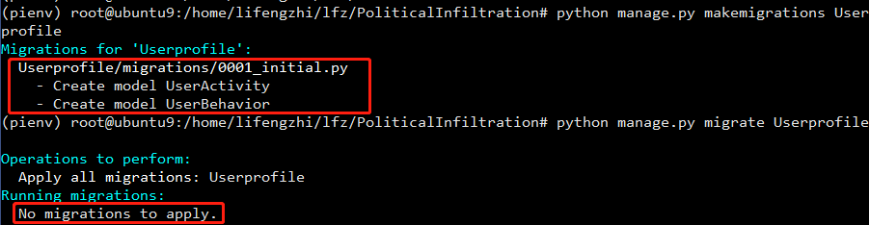

**原因：**

Django在进行迁移时，除了会在migrations文件夹下建立对应迁移文件，还会将迁移记录插入到数据库的django_migrations表中，只删除migrations文件夹，Django发现存在对应的迁移记录，则不会进行迁移操作。

**解决：**

进入数据库表django_migrations，删除与该App相关的所有迁移记录，可执行sql语句：“delete from django_migrations where app='YourAppName';”。成功删除重新执行命令“python manage.py migrate YourAppName”则成功对现有的models里的表进行迁移。

**避免：**

如非重建App，尽量不要对migrations文件夹进行修改，若不慎删除，则需清理掉数据库表中的记录重新建立所有表。